[从前沿到争议：同济大学附属上海市第十人民医院朱国庆团队遭遇学术质疑](https://mp.weixin.qq.com/s?__biz=MzkzMzc1Nzg1OQ==&mid=2247486479&idx=3&sn=958a8499e9d4713a7a7cbc93ca0f6784)

Figure 查重[Figure查重](javascript:void(0);)2025-04-07 07:26:20上海

**探索论文的核心**

2019年，一篇题为 **“O-GlcNAcylation of YY1 stimulates tumorigenesis in colorectal cancer cells by targeting SLC22A15 and AANAT”** 的研究论文发表在国际学术期刊《*Carcinogenesis*》上。该研究由同济大学附属上海市第十人民医院检验科与上海交通大学医学院附属上海儿童医学中心的科研团队联合完成。主要作者包括朱国庆（Guoqing Zhu）、钱明平（Mingping Qian）、卢列生（Liesheng Lu）、陈艳（Yan Chen）、张潇（Xiao Zhang）、吴琦（Qi Wu）、刘娅（Ya Liu）、卞志轩（Zhixuan Bian）、杨月月（Yueyue Yang）、郭苏苏（Susu Guo）；通讯作者为王佳怡（Jiayi Wang）、潘秋慧（Qiuhui Pan）和孙奋勇（Fenyong Sun）。



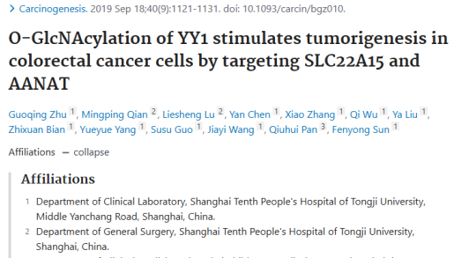

*SPRING*



**质疑的声音**

2025年3月，PubPeer论坛用户 *Tricholestes criniger* 对该论文发表评论，指出其中部分图像可能与早期研究成果存在重复之嫌。此番质疑迅速引发学术界的广泛关注与讨论。



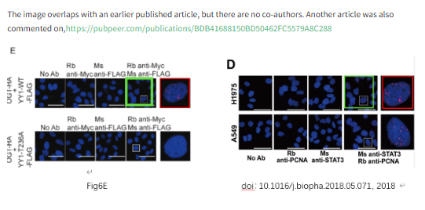

*SPRING*



**消息来源**

https://pubpeer.com/publications/8D0951B4E2BB49AD550644E5786343

**联系我们：**

如果您需要使用Figure查重服务，请扫描下方二维码，添加客服微信，了解更多详情。我们将竭诚为您服务，确保您的科研工作更加高效、可信。

